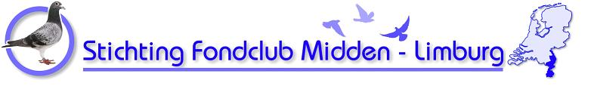

Inschrijfformulier Nationale Ploegen Marathon 2024

Door dit inschrijfformulier volledig ingevuld te mailen naar contact@fondclubmiddenlimburg.nl
en het inschrijfgeld: € 200,- over te maken op NL19 RABO 0113 1509 89 vóór 1 Juni 2024 met vermelding van de ploegnaam en het Inkorfcentrumnummer, neemt u deel aan onze Nationale Ploegen Marathon 2024.
Spelregels:
- Ploeg bestaat uit 4 liefhebbers, welke inkorven in hetzelfde N.I.C. (Nationaal InkorfCentrum)
- Betreft de ZLU vluchten: Pau, Agen Oude, Agen Jaarlingen, Barcelona, Dax, Marseille, Narbonne en Perpignan
- 1e en 2e getekende van de liefhebbers tellen, max. 64 scores.
- Inschrijfgeld € 50,- per deelnemer = € 200,- per ploeg.
- Bij minimale deelname van 10 ploegen is prijzengeld: 1e € 800,- ,2e € 500,- 3e € 300,- gegarandeerd. Bij meer ploegen dan 10 stijgt het prijzengeld naar rato.

Ploegnaam
Inkorfcentrumnr.
Naam deelnemer 1
NPO Lidnr.
E-mailadres
Naam deelnemer 2
NPO Lidnr.
E-mailadres
Naam deelnemer 3
NPO Lidnr.
E-mailadres
Naam deelnemer 4
NPO Lidnr.
E-mailadres

